**Тема урока: « Православные храмы»**

1. **Организационный момент**
2. **Постановка цели** : создать условия формирования ценностного отношения к духовному, историческому и культурному наследию своей страны.

**Задачи**: Познакомить с устройством, традициями и символами православного храма. Совершить виртуальную экскурсию в храм Христа Спасителя, познакомиться с историей храма.

**Основные термины и понятия:** Храм, икона, иконостас, Царские врата, алтарь.

( Написаны на доске)

**3)Основная часть**

На экране храмы. Работа с фотографиями.

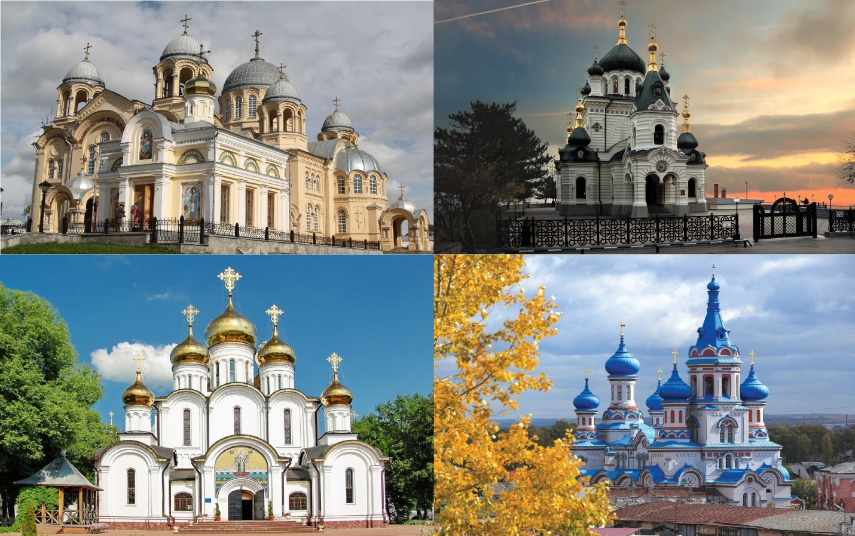

-Кто знает, какие храмы есть в Москве? (Ответы обучающихся)

-На Руси всегда было много храмов. Храмы поражают своей красотой, величием, убранством. Издавна храмы строили в самых красивых местах. Поскольку храм на Руси занимал исключительно важное место в жизни православного человека, то созиданию и украшению храмов отдавалось все самое лучшее: лучшие силы, лучшие таланты и жертвовались наибольшие средства. Храм обычно строился на возвышенном, «красном» месте (т.е. самом лучшем, красивом) и служил основой всего градостроительного плана. Христиане дают имя ребенку в честь христианского святого. И у храма есть имя - он освящается в честь святого человека, или святого праздника, или святой иконы.

Храм – место особого пребывания Бога на земле, место молитвы и совершения богослужения. Крыльцо храма – паперть, площадка перед входными дверями храма, на которую ведут несколько ступеней. Паперть символизирует образ того духовного возвышения, на котором находится Церковь среди окружающего мира. Внутри православный храм разделяется на три части: алтарь, центральную часть и притвор.

**Презентация информации**

-Посмотрите на величие и разнообразие храмов России, обратите внимание на форму, количество и цвет куполов.

 (Самые необычные храмы России. Самые красивые и необычные церкви).

Работа по группам.

Первая группа расскажет о назначении куполов в храме. (Ответы обучающихся)

Белый — храм, освященный в честь Преображения или Вознесения Господня.

Голубой — символически изображают небесную чистоту и непорочность. Эти купола венчают храмы, посвященные Божией Матери.

Красный — посвященный мученику (мученикам).

Зелёный — Купола храмов, посвященные Пресвятой Живоначальной Троице.

Жёлтый — святителю.

В монастырях встречаются черные купола — это цвет монашества.

Золотые купола символизируют Божественную славу.

-Вторая группа расскажет о колокольне– важном месте любого храма. Мы узнаем, каковы её функции? (Ответы обучающихся)

Колокольня, или звонница, т. е. башня, на которой висят колокола.

К колоколам на Руси относились как к живым существам, давали им имена и прозвища в зависимости от звучания.

Колокольным звоном созывали народ на собрание. Колокола звонили во время пожаров, набегов недругов, чтобы собрать всех.

Сейчас колокольный звон употребляется для того, чтобы созывать верующих на молитву, к богослужению и возвещать о важнейших частях службы, совершаемой в храме.

-А сейчас я предлагаю послушать колокольный звон и определить его назначение.  
<https://rutube.ru/video/ef8e4d53e29e46d121f054976feacae1/>

 (Это пасхальный звон праздничный трезвон).

-Приходя в храм, православные граждане покупают свечи и ставят их около икон. Что же символизируют свечи и иконы? (Ответы обучающихся)

-А сейчас я приглашаю вас посетить главный храм России – храм Христа Спасителя. 25 декабря 1812 года, когда последний солдат 600-тысячной армии Наполеона был изгнан из пределов России, Император Александр I в честь победы российского воинства подписал Высочайший Манифест о построении в Москве церкви во имя Спасителя Христа. В благодарность за заступничество Всевышнего в критический период истории России, как памятник мужеству русского народа в борьбе с наполеоновским нашествием 1812 года, был построен храм Христа Спасителя.  
<https://rutube.ru/video/562730722e51356bda23c875850ffd90/>

-Мы идем в храм, чтобы не смутить и не огорчать верующих, каждый из вас перед входом в храм обязательно должен познакомиться с правилами «Как вести себя в храме».

**Поведение в храме**

**Задание**: Прочтите текст.

Красным маркером выделите чего нельзя делать, зеленым что нужно делать в храме.

Входя в храм, христиане на мгновение останавливаются, осеняют себя крестом и кланяются. Перекреститься, значит, осенить себя крестным знамением, т.е. изобразить на себе крест. Заходить надо спокойно. Не рассматривать прихожан. В храме не кричать, мобильные телефоны отключить, ничего не жевать. Вспомнить все свои ссоры, подумать в чем вы были неправы, вспомнить свои поступки хорошие и плохие подумать каких было больше.

**3.Рефлексия:**

-Сегодня мы поговорили и увидели много разных храмов, послушали колокольный звон главного праздника православных христиан – Пасхи. Я попрошу сказать по одному предложению – ответу на вопрос: «А что запомнилось вам из этого занятия?» (Ответы обучающихся)